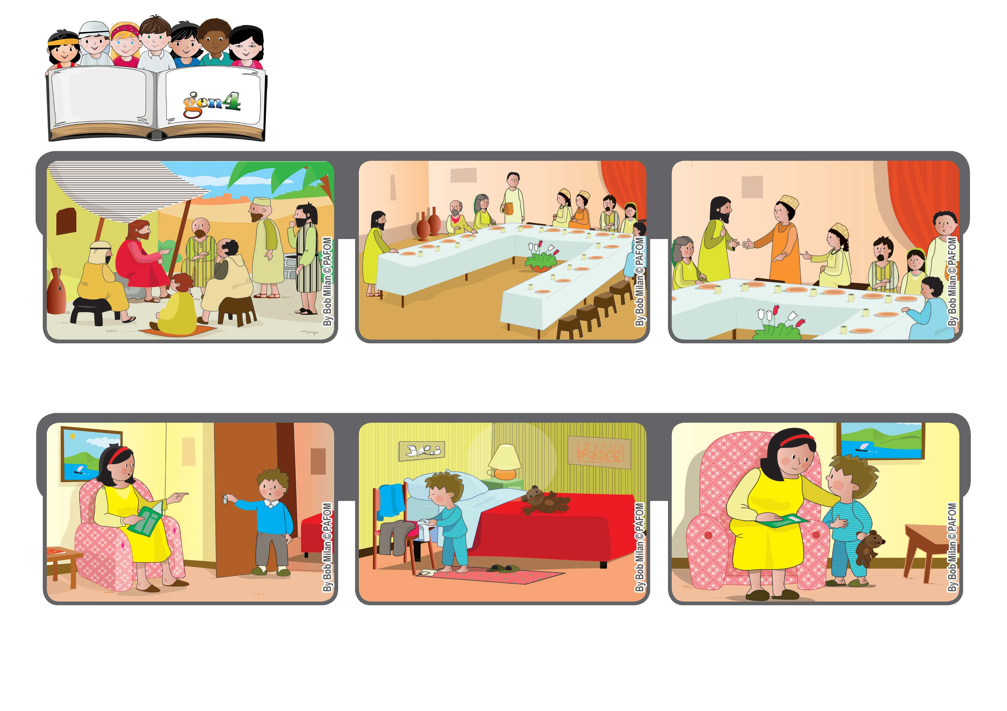
“Pois todo aquele que se exalta será humilhado,
e quem se humilha será exaltado” (Lc 14,11).
Outubro 2020
Palavra de vida
Assemelhar-se a Jesus
Depois, voltou para lhe dar um beijo e lhe disse: “Mamãe, ofereça este cansaço a Jesus; eu também estava sem vontade de fazer as minhas tarefas, mas depois voltei atrás e as fiz.
Jesus, mesmo sendo Deus, escolheu se colocar ao serviço de todos. Ele recomendou aos seus discípulos que fossem humildes e deu um exemplo.
Antônio aceitou e foi se preparar sozinho para dormir.
Experiência de Antônio, da Itália: Uma noite, Antônio pediu à sua mãe que lhe ajudasse a colocar o pijama, mas a sua mãe estava cansada e lhe disse para fazer sozinho.
Se você for convidado para uma festa de casamento, não vá se sentar nos primeiros lugares e, sim, no último lugar.

Quando chegar aquele que lhe convidou, ele lhe dirá: “Amigo, venha mais para a frente”. E você ficará feliz. (cfr. Lc 14,8-10).
”© PAFOM, Desenhos e textos elaborados pelo Centro Gen4”
Os gen4 são as crianças do Movimento dos Focolares, fundado por Chiara Lubich.

